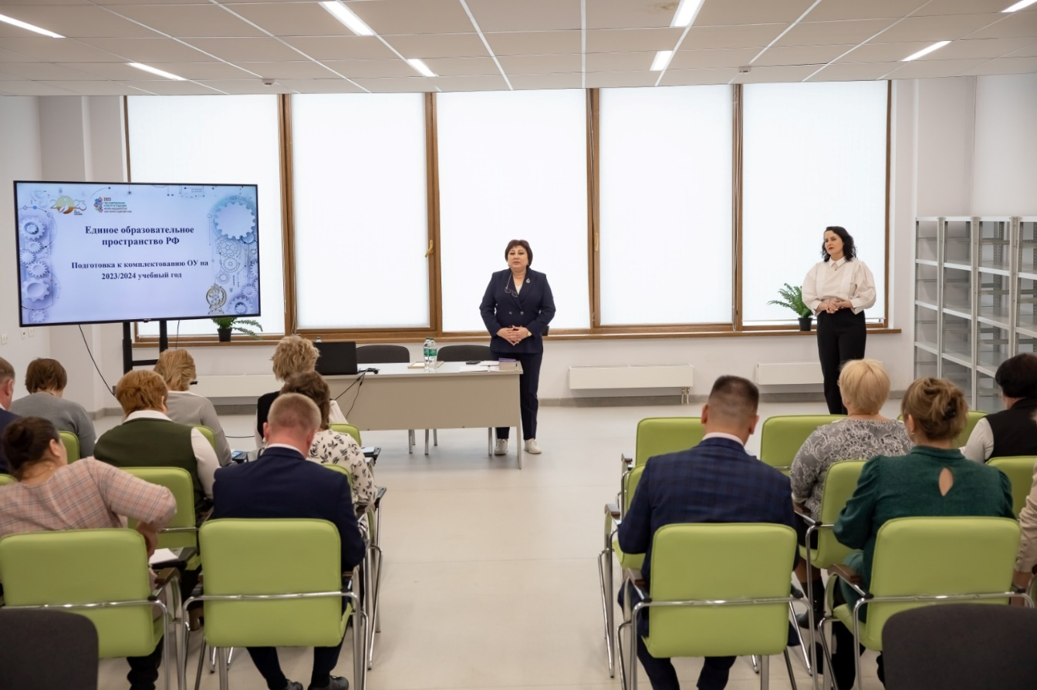
В рамках мероприятий Года педагога и наставника 28 и 31 марта 2023 года руководители сельских и городских школ прошли обучение в формате стажировки по программе повышения квалификации ИРО РТ «Школа руководителя: эффективные практики управления» в школах г. Альметьевска. В ходе работы состоялся обмен опытом эффективного управления качеством образования.

